**Памятка "О завтраке школьника"**

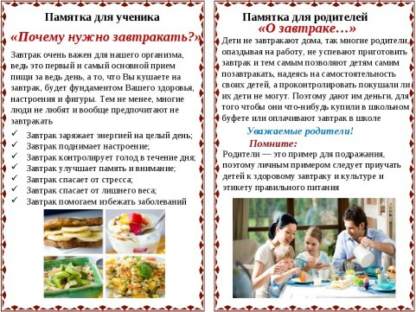

[**Памятка для родителей о правильном питании школьников**](https://ozr-shkgub.edumsko.ru/uploads/1900/1847/section/1823458/pamyatka_roditely.pdf?1661689510301)

